Конспект занятия «Образование существительных при помощи суффиксов-онок,-ёнок,-ок,-ят по лексической теме «Домашние животные»
Цель: образование существительных при помощи суффиксов -онок, -ёнок, -ок,-ят, по лексической теме «Домашние животные».
Задачи:
Образовательные:
-активизировать, расширять, уточнять словарный запас детей о домашних животных и их детенышах;
-формировать навыки употребления существительных в П. п. ед. ч. с предлогом «о»;
-продолжать формировать умение употреблять существительные в ед. и мн. ч. ;
-закреплять умение согласования имен существительных с числительными в роде и числе и падеже.
Коррекционно-развивающие:
-развивать психические процессы;
-развивать слуховое и зрительное восприятие;
-развивать общую и мелкую моторику;
-развивать координацию речи с движением.
Воспитательные:
-прививать любовь к домашним животным;
-воспитывать навыки сотрудничества, взаимопонимания, доброжелательности, отзывчивости, инициативности.
Оборудование: фигурки домашних животных и их детенышей, карточки «Семья животных», картинки с изображением разного количества животных, интерактивная игра «Хитрые загадки», мультимедиа.

Ход занятия:
I. Организационный момент.
Л. Ребята, а вы знаете, что означают слова ферма и фермер?
Д. Ферма – это большое хозяйство человека, где он выращивает животных. А фермер-это человек, который ухаживает за этими животными.
Л. Правильно. Так вот я от фермера получила письмо. Давайте его прочтем.
“Здравствуйте, ребята. Я фермер. Живу на ферме и ухаживаю за животными. Жду вас к себе в гости”.
Л. Сегодня мы с вами будем выполнять очень много разных интересных заданий, мы отправляемся в гости к хозяину фермы. Как вы думаете, каких животных мы там встретим?
Д. Кошку, собаку, лошадь.
Введение в тему.
Л. Как одним словом можно назвать животных, которых вы перечислили?
Д. Домашние животные.
Л. Почему они называются домашними животными?
Д. Потому что они живут рядом с человеком и люди о них заботятся.
Л. Сегодня мы будем говорить о домашних животных и их детенышах.
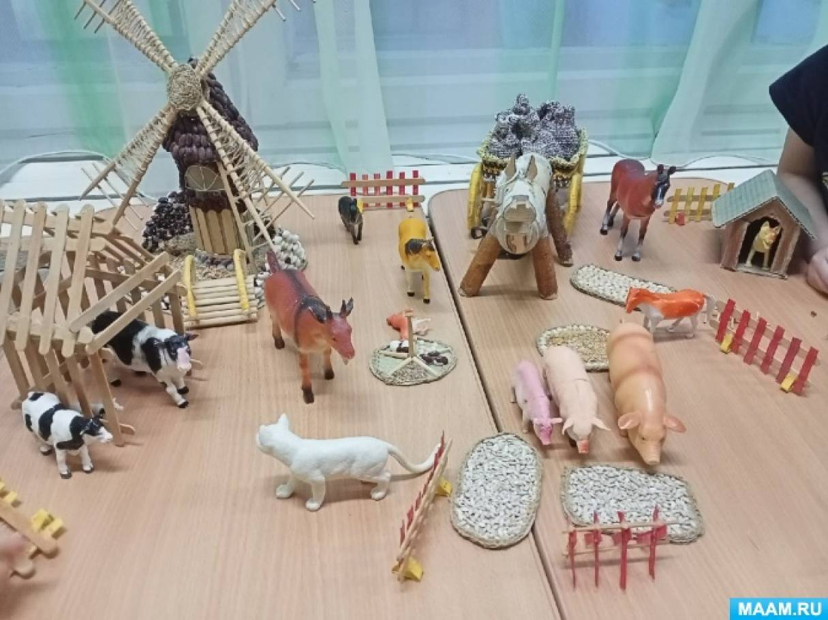
II. Основная часть.
1. Игра с предметами «Мама ищет малыша».
Л. Вместе с нами на ферму сегодня отправятся и новые ее жители. Посмотрите, кто поедет на ферму.
Логопед выставляет на стол фигурки домашних животных.
Д. Кошка, лошадь, коза, свинья, собака, овца.
Л. Ой что-то наши друзья не хотят ехать, они ждут своих малышей, которые очень озорные и разбежались в разные стороны. Давайте их найдем и вернем мамам.
Д. Я нашел котенка, это детеныш кошки. Я нашел поросенка, это детеныш свиньи. Я нашел жеребенка, это детеныш лошади. И т. д.
Л. Вот теперь все в сборе, и мы можем отправится на ферму.
2. Игра с картинками «Назови семью»
Дети подходят к столу, где в разном порядке разложены карточки домашних животных и их детенышей.
Л. Посмотрите сколько животных. На ферме они живут целыми семьями. Давайте каждый из вас попробует собрать семью. Я начну первой. Папа — кот, мама — кошка, детеныши —котята.
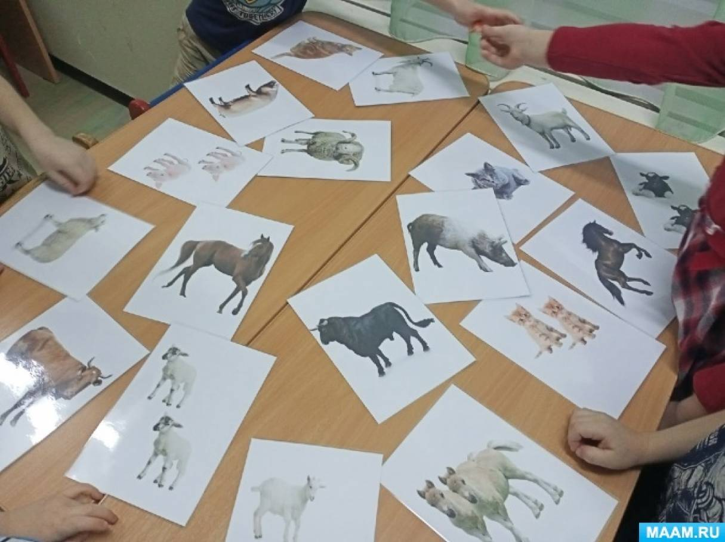
Д. Папа — конь, мама — лошадь, детеныши — жеребята. Папа - кабан, мама - свинья, детеныши – поросята. Папа – пес, мама – собака, а детеныши – щенята. Папа – козел, мама– коза, а детеныши – козлята. Папа - баран, мама – овца, а детеныши – ягнята. Папа – бык, мама – корова, детеныши – телята.
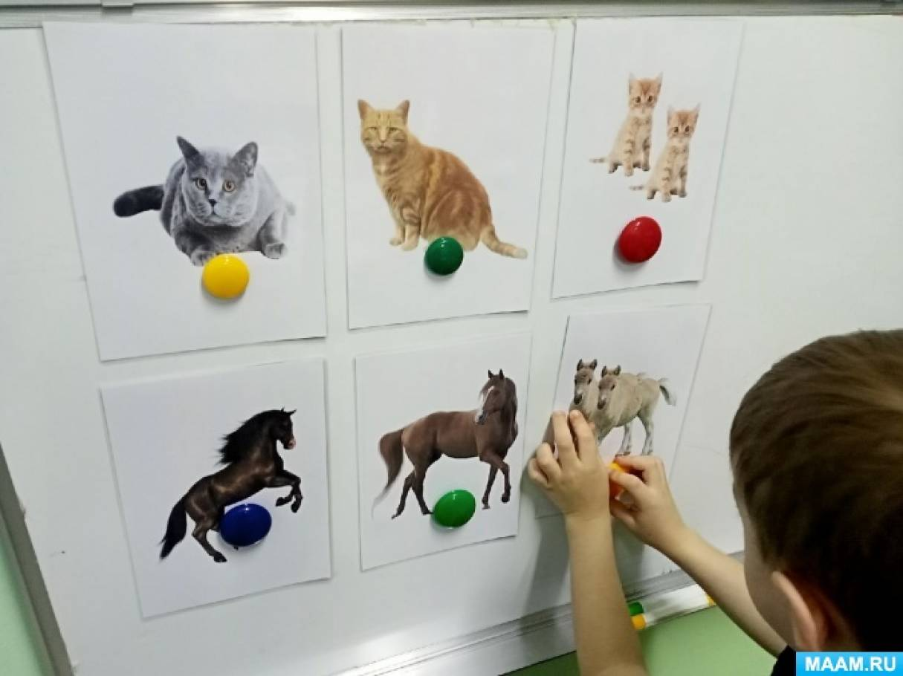
3. Словесная игра «О ком заботится мама».
Л. Все мамы, даже у зверей, заботятся о своих детях. Посмотрите на семьи, которые вы собрали и ответьте.
Л. О ком заботится мама свинья?
Д. О поросенке.
- О ком заботится мама лошадь – о жеребенке.
- О ком заботится мама коза – о козленке.
- О ком заботится мама кошка – о котенке.
- О ком заботится мама собака – о щенке.
- О ком заботится мама овца – об ягненке.
4. Физкультминутка «Игра в стадо».
Мы вчера играли в стадо (Идут по кругу, взявшись за руки)
И рычать нам было надо.
Мы и ржали: «Иго-го» (Останавливаются, стучат «копытом»)
Мы мычали: «Му!» (Делают «рожки»)
По-собачьи лаяли:
«Гав! Гав!»
Не слыхали замечаний (Идут по кругу)
Натальи Анатольевны. (Останавливаются)
А она сказала строго: (Стоят в кругу)
– Что за шум такой у вас?
Я детей видала много –
Таких вот вижу в первый раз!
И услышала в ответ:
– Никаких детей тут нет. (Поворачивают головой)
Мы не Светы и не Вовы (Загибают пальцы)
Мы собаки и коровы. (Изображают)
И всегда собаки лают,
Ваших слов не понимают.
И всегда мычат коровы,
Отгоняя мух.
– Да, что вы? (Встают в круг)
– Ладно, если вы коровы (Идут по кругу)
Я тогда – пастух.
И прошу иметь в виду (Логопед ведет детей на место)
Я коров домой веду.
5. Игра «Посчитай-ка!».
Л. Ребята, помогите фермеру сосчитать своих домашних любимцев после прогулки.
Д. Одна лошадь, две лошади, три лошади. и т. д. Одна корова, две коровы, три коровы. пять коров. И т. д
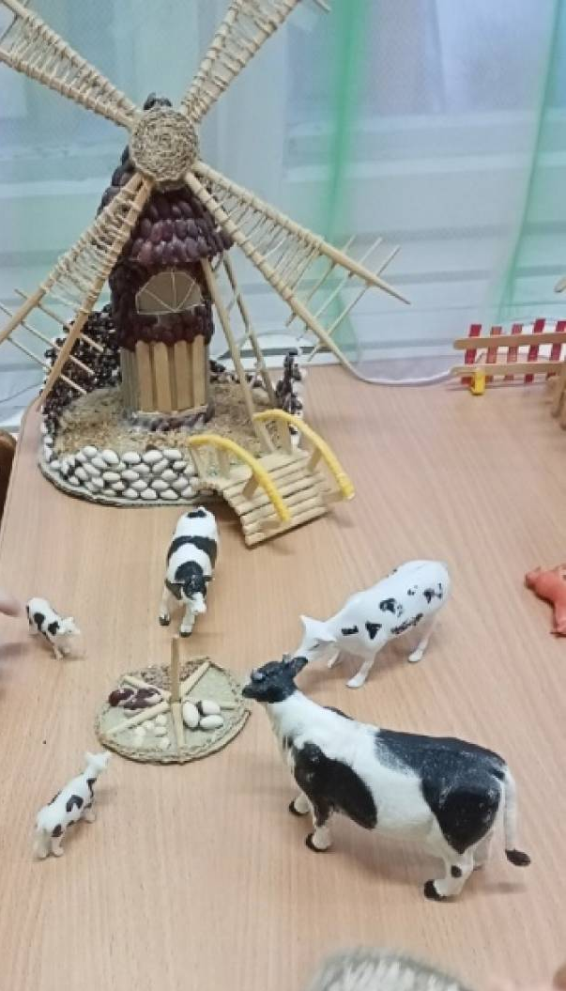
6. Игра с использованием компьютерных технологий «Хитрые загадки».
Логопед читает стихотворные загадки, в конце которых в рифму напрашивается неверный ответ. Детям предлагается из двух появляющихся на экране картинок выбрать правильную.
Л: Слушайте внимательно загадки и выбирайте правильный отгадки. Будьте внимательны.
Я лаю и кусаю,
Я дом ваш охраняю,
Всегда смотрю во все глаза,
А как зовут меня?. (щенок)
Я мяукать не боюсь,
Коготками я дерусь,
Зря меня ты не пугай!
Кто задира?. (котенок)
Носик, словно пятачок,
Хвостик - маленький крючок, Розовая спинка, белая щетинка,
А на лбу-то - розочка,
Как зовусь я?. (поросенок)
«И-го-го» кричать привык
И стучать копытом? (жеребенок)
III. Итог.
Л. Наше путешествие подходит к концу. Нам пора возвращаться. Где мы сегодня побывали?
Д. На ферме.
Л. Кого мы там встретили? Какие задания выполняли?
Л. Вы хорошо занимались. Были внимательны и справились со всеми заданиями. Вы можете продолжить игру с фигурками домашних животных и их детенышей в группе.

